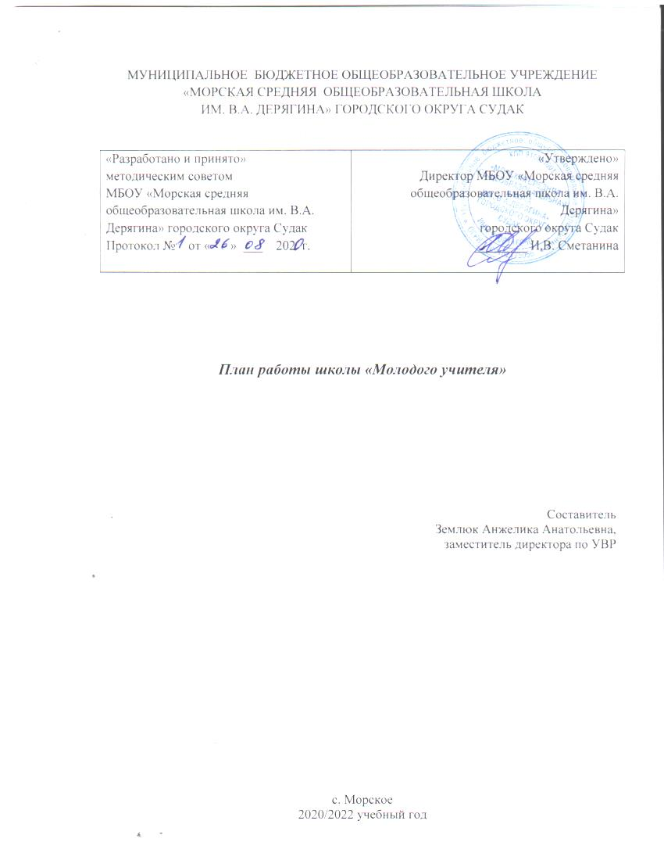

Сегодня, в эпоху реформы системы образования, вопрос о работе в школах молодых педагогов поднимается на разных уровнях. По-прежнему существует проблема и того, как привлечь в школу грамотных молодых специалистов, и того, как удержать их там.
Работа с молодыми специалистами традиционно является одной из самых важных составляющих деятельности методической работы в школе. Она посвящена анализу наиболее типичных затруднений учебного, дидактического характера, которые испытывают начинающие учителя в своей преподавательской деятельности.
Известно, что окончание вуза, получение диплома не означает, что начинающий педагог уже является профессионалом. Ему предстоит определенный путь профессионального становления, первоначальной частью которого является период адаптации - "вживания" в профессию. Для успешной адаптации молодых педагогов в школе разработан план работы «Школы молодого учителя».
План работы «Школы молодого учителя» рассчитан на 2 года
Цель - создание организационно-методических условий для успешной адаптации молодого педагога в условиях современной школы.
Основные идеи:
- используя возможности организации методической работы в школе создать условия для развития профессиональных качеств молодых педагогов
- используя возможности методического совета создать условия для формирования у молодого педагога готовности к самообразованию и самосовершенствованию.
Задачи:
- помочь адаптироваться учителю в коллективе
- определить уровень профессиональной подготовки
- выявить затруднения в педагогической практике и принять меры
- формировать творческую индивидуальность молодого учителя
- создать условия для развития профессиональных навыков молодых педагогов, в том числе навыков применения различных средств, форм обучения и воспитания, психологии общения со школьниками и их родителями
- развивать потребности у молодых педагогов к профессиональному самосовершенствованию и работе над собой.
С целью организации поддержки и методической помощи молодым учителям – школа проводит постоянную работу с молодыми педагогами.
Работа с молодыми педагогами ведется по плану, составленному к началу учебного года.
Планирование составляется по следующим направлениям:
- организационные вопросы;
- планирование и организация работы по предмету;
- планирование и организация методической работы;
- работа со школьной документацией;
- работа по саморазвитию;
- контроль за деятельностью молодых специалистов.

Содержание деятельности:

1. Диагностика затруднений молодых специалистов и выбор форм оказания помощи на основе анализа их потребностей;
2. Планирование и анализ деятельности;
3. Разработка рекомендаций о содержании, методах и формах организации воспитательно-образовательной деятельности;
4. Помощь молодым специалистам в повышении эффективности организации учебно-воспитательной работы;
5. Ознакомление с основными направлениями и формами активизации познавательной, научно-исследовательской деятельности учащихся во внеучебное время (олимпиады, смотры, предметные недели, аукционы знаний и др.);
6. Организация мониторинга эффективности деятельности учителей – стажеров;
7. Создание условий для совершенствования педагогического мастерства молодых учителей;
8. Организация встреч с опытными учителями, демонстрация опыта успешной педагогической деятельности;
9. Проведение Декады успехов молодого специалиста с посещением уроков учителей – стажеров;
План работы с молодыми педагогами
Содержание работы | Ожидаемые результаты | Методы | Дата проведения
Тема «Знания и умения учителя - залог творчества и успеха учащихся».  Познакомить с учебным планом, программой, календарно-тематическим планированием, с документами строгой отчётности. | Знать практические требования и содержание программы; уметь отбирать учебный материал; грамотно вести документацию, оформлять личные дела учащихся, классные журналы. | Консультация, знакомство с инструкциями. | Сентябрь
1. Проблемы активизации учебно-познавательной деятельности учащихся.  2. Игра-тренинг | Ставить цели, задачи, планировать этапы, соблюдать баланс времени, осуществлять отбор учебного материала, уметь соотносить существенную информацию с содержанием учебника.  каждый участник показывает свои варианты начала урока | Консультация, посещение и анализ уроков у учителей наставников; практикум. | октябрь
Технология уроков  Дискуссия «Факторы, влияющие на качество преподавания» | Знать традиционные и нетрадиционные типы уроков, уметь их провести, оптимизировать процесс обучения. | Самостоятельная работа по повышению уровня теоретической и практической подготовки. | ноябрь
Проектная методика обучения | Знать и применять алгоритм подготовки работы над проектом, критерии оценивания, организовать самостоятельную деятельность учащихся. | Чтение и ознакомление с проектной технологией, посещение уроков у учителей | декабрь
Самоанализ урока  Дискуссия: «Трудные ситуации на уроке и ваш выход из нее». | Уметь делать самоанализ урока, видеть сильные и слабые стороны урока, корректировать слабые стороны урока и улучшать их. | Практикум, самообразование, чтение методической литературы, проведение уроков для наставника. | январь
Контроль оценки знаний учащихся.  Дискуссия «Домашнее задание: как, сколько, когда?» | Уметь объективно оценивать учащихся в соответствии с нормами оценивания. | Консультация, чтение методической литературы, практические занятия. | февраль
Планирование работы классного руководителя.  Дискуссия «Факторы, влияющие на уровень воспитанности школьников». | Уметь найти контакт с родителями, привлечь их к работе в классе, установить деловые отношения с учащимися. | Чтение методической литературы, консультации психолога, изучения опыта общения с детьми у опытных учителей. | март
Выявление затруднений в работе молодого учителя. | Уметь анализировать свой опыт, трудности, успехи. | Анкетирование, беседа. | Май
Тематика занятий с молодыми специалистами первого года работы
№ | Тема | Сроки
1. | Знакомство с молодыми специалистами. Собеседование с молодыми специалистами, выбор наставника | Август
2. | Инструктаж о ведении школьной документации. Изучение ВУЗовского уровня знаний молодых специалистов, посещение уроков | Сентябрь
3. | Изучение предметных программ, требований к работе с журналами, ученическими тетрадями, дневниками, критериями оценки знаний учащихся | В течение года
4. | Участие в работе ШМО | По плану
5. | Составление графика посещений уроков коллег, наставника контроль за его выполнением | В течение года
6. | Помощь в проведении открытых уроков и внеклассных мероприятий | В течение года
7. | Открытые уроки | Январь - май
8. | Посещение районных семинаров для молодых специалистов | В течение года
9. | Отчет учителей-наставников о работе с молодыми специалистами за год | Апрель – май
Содержание мероприятий с молодыми специалистами второго года работы
№ | Тема | Сроки
1. | Учебный план-программа-тематическое планирование-поурочное планирование | Сентябрь
2. | Задачи урока (образовательная, развивающая, воспитательная) | Октябрь
3. | Методические требования к современному уроку | Ноябрь
4. | Соответствие методов обучения формам организации урока | Декабрь
5. | Посещение конференций, научно-практических семинаров, круглых столов | В течение года
6. | Посещение уроков творчески работающих учителей.  Посещение уроков, занятий, внеклассных мероприятий по предмету | В течение года
7. | Соблюдение на уроке санитарно-гигиенических требований к обучению школьников | Январь
8. | Индивидуализация и дифференциация в обучении: различия, методы | Февраль
9. | Основы дидактики урока | Март
10. | Формирование индивидуального стиля педагогической деятельности | Апрель
11. | Посещение районных семинаров для молодых специалистов | По плану
12. | Отчет по стажерской практике | Май

Памятка для молодого педагога
- В кабинет приходите немного раньше звонка, убедитесь, что все готово к уроку, мебель хорошо расставлена, доска чистая, имеются необходимые наглядные пособия.
- На поиски страницы вашего предмета в классном журнале тратьте как можно меньше времени, это лучше приготовить на перемене.
- Урок начинайте бодро, энергично, позитивно. Урок ведите так, чтобы каждый ученик постоянно был занят делом.
- Обучающихся необходимо увлекать интересным материалом, созданием проблемных ситуации, стимулировать их умственное напряжение. Темп урока необходимо контролировать, помогать отстающим. Держите в поле зрения весь класс и более всего тех, у кого неустойчивое внимание, кто часто отвлекается.
- Оценивая знания, мотивируйте своих учеников, придавая своим словам деловой, заинтересованный характер. Укажите ученику, над чем следует поработать, чтобы получить более высокую оценку.
- Урок заканчивайте общей оценкой класса и отдельных учащихся.
- Урок всегда нужно прекращать со звонком. Дежурным первое время необходимо постоянно напоминать об их обязанностях.
- Первое время постарайтесь воздержаться от излишних замечаний.
- В ситуациях недисциплинированности обучающихся, старайтесь обходиться без помощи других педагогов. Помните: налаживание дисциплины с помощью чужого авторитета не дает вам пользы, а скорее вредит. Лучше обратитесь за поддержкой к классу, найдите свой «ключ» к ученикам

Цели и задачи наставничества

Целью педагогического наставничества в школе является оказание помощи молодым учителям в их профессиональном становлении.

Основными задачами педагогического наставничества являются:
- привитие молодым специалистам интереса к педагогической деятельности и закрепление учителей в школе;
- ускорение процесса профессионального становления учителя и развитие способности самостоятельно и качественно выполнять возложенные на него обязанности по занимаемой должности;
- формировать у начинающих учителей потребность в непрерывном самообразовании;
- способствовать овладению новыми формами, методами и приемами обучения и воспитания учащихся;
- ознакомить с нормативно-правовой документацией;
- способствовать формированию индивидуального стиля творческой деятельности начинающих учителей;
- выявить ведущие потребности начинающих специалистов в учебном процессе и выбрать соответствующую форму организации методической работы.
Наставник обязан:
- знать требования законодательства в сфере образования, ведомственных нормативных актов, определяющих права и обязанности молодого специалиста по занимаемой должности;
- разрабатывать совместно с молодым специалистом план профессионального становления последнего с учетом уровня его интеллектуального развития, педагогической, методической и профессиональной подготовки по предмету;
- проводить необходимое обучение;
- контролировать и оценивать самостоятельное проведение молодым специалистом учебных занятий;
- оказывать молодому специалисту индивидуальную помощь в овладении педагогической профессией, практическими приемами и способами качественного проведения занятий,
- проводить анализ деятельности молодого специалиста, выявлять и совместно устранять допущенные ошибки;
- подводить итоги профессиональной адаптации молодого специалиста, составлять отчет по итогам наставничества с заключением о результатах прохождения адаптации, с предложениями по дальнейшей работе молодого специалиста.
Используемые формы и методы:
- анализ посещенных уроков, с последующим самоанализом;
- анкетирование, микроисследование;
- анализ подготовки учащихся к проведению контрольных работ;
- теоретические выступления;
- встречи с психологом, опытными учителями;
- открытые уроки;
- семинары;
- собеседование.

Мероприятия
по планированию, организации и содержанию деятельности

Планируемые мероприятия | Срок исполнения
- Беседа: Традиции школы. Ближайшие и перспективные планы школы. Специфика обучения в школе.  - Инструктаж: Нормативно – правовая база школы (программы, методические записки, государственные стандарты), правила внутреннего распорядка школы;  - Планирование и организация работы по предмету (изучение основных тем программ, составление календарно-тематического планирования, знакомство с УМК, методической литературой, составление рабочих программ, поурочное планирование);  - Изучение инструкций: Как вести классный журнал, личные дела обучающихся; Выполнение единых требований к ведению дневников и тетрадей; | сентябрь
- Планирование внеурочных занятий;  - Посещение уроков молодого учителя с целью знакомства с работой, выявления затруднений, оказания методической помощи;  - Методические разработки: требования к анализу урока и деятельности учителя на уроке. Типы, виды, формы урока;  - Практическое занятие. Как работать с ученическими тетрадями (изучение инструкции, советы при проверке тетрадей);  - Самообразование - лучшее образование. Оказание помощи в выборе методической темы по самообразованию; | октябрь
- Работа с школьной документацией;  - Изучение положения о порядке проведения текущего контроля успеваемости и промежуточной аттестации обучающихся;  - Участие в работе МО. Знакомство с опытом работы учителей;  - Разработка олимпиадных заданий. Цель: научить молодого специалиста грамотно составлять олимпиадные задания. Знакомство с методикой подготовки учащихся к конкурсам, олимпиадам по предмету. | ноябрь
- Организация индивидуальных занятий с различными категориями учащихся. Индивидуальный подход в организации учебной деятельности;  - Учусь строить отношения; Анализ педагогических ситуаций; Общая схема анализа причин конфликтных ситуаций;  - Посещение молодым специалистом уроков учителя - наставника в среднем и старшем звене; | декабрь
- Психолого – педагогические требования к проверке, учету и оценке знаний учащихся;  - Домашнее задание: как, сколько, когда;  - Обмен мнениями по теме «Факторы, которые влияют на качество преподавания»; | январь
- Формы контроля знаний, как помочь обучающимся подготовиться к экзаменам.  - Посещение уроков, мероприятий, классных часов, праздников у опытных учителей школы;  - Посещение уроков молодого учителя с целью выявления затруднений, оказания методической помощи; | февраль
- Трудная ситуация на занятии и ваш выход из неё;  - Анализ педагогических ситуаций. Анализ различных стилей педагогического общения (авторитарный, либерально-попустительский, демократический). Преимущества демократического стиля общения. Структура педагогических воздействий (организующее, оценивающее, дисциплинирующее);  - Виды контроля, их рациональное использование на различных этапах изучения программного материала; | март
- Введение в активные методы обучения (превращение модели в игру, имитационные игры);  - Участие молодого педагога в заседании МО  - Содержание формы и методы работы педагога с родителями; | апрель
Памятка для наставника
- Вместе проанализируйте учебные программы и пояснительные записки к ним.
- Составьте совместно тематический план, обратите внимание на подбор материала для повторения, практических, самостоятельных работ.
- Оказывайте помощь при подготовке к урокам, особенно первым, к первой встрече с обучающимися. Трудные темы разбирайте совместно.
- Готовьте и подбирайте дидактический материал совместно, а также отбирайте вместе наглядные пособия, тексты контрольных работ и др.
- Посещайте уроки молодого учителя с последующим тщательным анализом, приглашайте его на свои уроки, совместно их обсуждайте.
- Помогите в подборе методической литературы для самообразования.
- Без назидания, доброжелательно делитесь опытом, демонстрируя свою работу.
- Своевременно, терпеливо и настойчиво помогайте, никогда не забывайте отмечать успехи в работе.
- Помогите молодому педагогу научиться не копировать готовый материал, не надеяться на имеющие разработки, а и накапливать собственный педагогический опыт.

